ข่าวประกาศผลการตรวจพิสูจน์อาหาร
อย. ตรวจพบซิลเดนาฟิล (Sildenafil) ในผลิตภัณฑ์อัลฟ่า พลัส (ผลิตภัณฑ์เสริมอาหาร)
LOT No : AP6503/01 MFG/ผลิต : 09/03/2022 BBE/ควรบริโภคก่อน : 09/03/2024
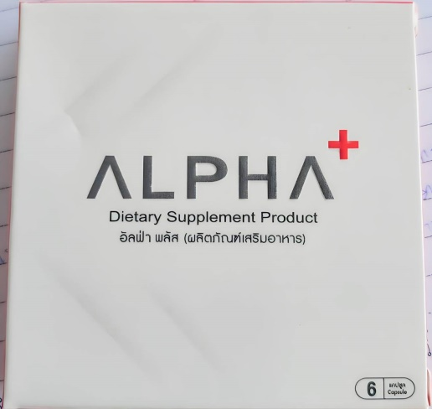
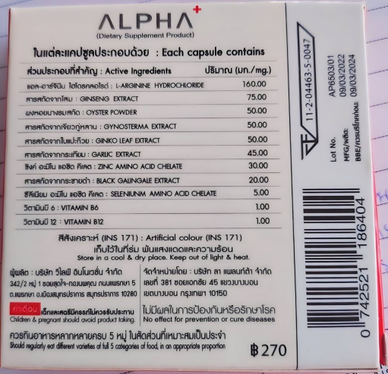
+++++++++++++++++++++++++++++++

สำนักงานคณะกรรมการอาหารและยา (อย.) ได้สุ่มเก็บตัวอย่างอาหารที่ผลิตเพื่อจำหน่าย โดยสถานที่จำหน่ายอาหาร ชื่อ บริษัท ลา แพลนท์ต้า จำกัด ตั้งอยู่เลขที่ 30 ซอยสุขุมวิท 61 (เศรษฐบุตร) แขวงคลองตันเหนือ เขตวัฒนา กรุงเทพมหานคร ส่งตรวจวิเคราะห์ที่กรมวิทยาศาสตร์การแพทย์ โดยฉลากระบุรายละเอียดผลิตภัณฑ์ ดังนี้ “ผลิตภัณฑ์อัลฟ่า พลัส (ผลิตภัณฑ์เสริมอาหาร) เลขสารบบอาหาร 11-2-04463-5-0047 LOT No : AP6503/01 MFG/ผลิต : 09/03/2022 BBE/ควรบริโภคก่อน : 09/03/2024 น้ำหนักสุทธิ 6 กรัม (0.60 กรัม x 6 แคปซูล) ผลิตโดย บริษัท วีไลฟ์ อินโนเวชั่น จำกัด 342/2 หมู่ 1 ซอยสุดใจ-ทองนพคุณ ถนนแพรกษา 5 ต.แพรกษา อ.เมืองสมุทรปราการ สมุทรปราการ 10280” ผลการตรวจวิเคราะห์ทางวิชาการ พบยาแผนปัจจุบันซิลเดนาฟิล (Sildenafil) จัดเป็นยาควบคุมพิเศษ เข้าข่ายเป็นอาหารไม่บริสุทธิ์ ตามมาตรา 26 (1) แห่งพระราชบัญญัติอาหาร พ.ศ. 2522 จึงไม่ปลอดภัยในการบริโภค และ อย. อยู่ระหว่างพิจารณาดำเนินการตามกฎหมายกับผู้กระทำผิดต่อไป

ข้อแนะนำ
ขอเตือนผู้บริโภคให้ระมัดระวังอย่าซื้อ “ผลิตภัณฑ์อัลฟ่า พลัส (ผลิตภัณฑ์เสริมอาหาร)” ที่ฉลากระบุรายละเอียดดังกล่าวข้างต้นมารับประทาน หากมีข้อสงสัยเรื่องความปลอดภัยของผลิตภัณฑ์สุขภาพ สามารถสอบถามหรือแจ้งร้องเรียนได้ที่สายด่วน อย. 1556 หรือผ่าน Line@FDAThai, Facebook : FDAThai หรือ E-mail : 1556@fda.moph.go.th ตู้ ปณ. 1556 ปณฝ. กระทรวงสาธารณสุข จ.นนทบุรี 11004 หรือสำนักงานสาธารณสุขจังหวัดทั่วประเทศ
***********************************************
วันที่เผยแพร่ข่าว 18 กรกฎาคม 2566 ข่าวแจก 144 / ปีงบประมาณ พ.ศ. 2566

